# Descripción

La práctica tiene como objetivo entender y aplicar los conceptos básicos de HTML, desarrollar contenido con estos y estructurar un sitio web de manera coherente. En el reporte se presentan algunos de los conceptos aprendidos, así como una descripción del proceso que se siguió, se anexan pruebas del funcionamiento del contenido desarrollado en funcionamiento en dos navegadores, así como conclusiones y referencias.

# Desarrollo

## Conceptos

Se exploraron los conceptos de un header, main, nav y footer, los cuales ayudan a dar un mejor acomodo a la página web y que sea coherente para el usuario. De igual manera se utilizaron las títulos para que en la pestaña de la página salga un texto, la codificación UTF-8, ya que existen diferentes formas de codificar, esto sirve para decirle al navegador así como a ayudas visuales, como interpretar el contenido. Se usa una barra de navegación que permite moverse entre las dos páginas desarrolladas así como dentro del contenido de esta. Se incluyen imágenes y videos tanto de un archivo local como de internet, se emplean listas ordenadas y no ordenadas (es decir, numeradas y no), así como tablas.

## Proceso

El proceso comenzó con la página de index.HTML, primero se hizo el formato, poniendo el DOCTYPE, el charset, así como las secciones de head, body, main, y footer. Se estructuro la página primero por títulos, ubicando el orden así como dando distintos tamaños debido a la importancia que tuvieran. Ya con títulos se realizó la barra de navegación y se hicieron las referencias a otras secciones por medio de id.

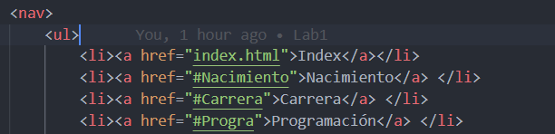

Se rellenó la información necesaria en las secciones de index y se colocaron imágenes locales y de la web, así como un video de YouTube.

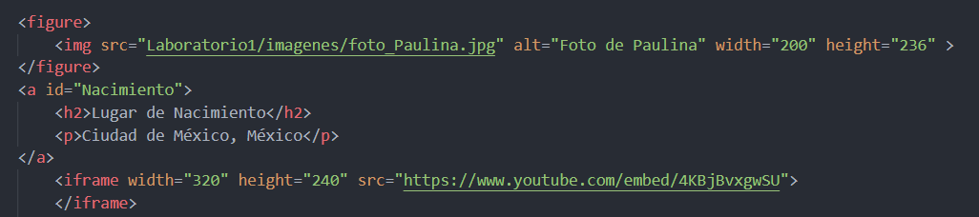

Para los lenguajes de programación y editores se realizaron tablas para poder escribir el lenguaje y agregar una imagen representativa de manera ordenada.



Posteriormente continue con la página de lugares favoritos, igualmente con el formato y las secciones, seguí con los títulos e imágenes. Para el video local de esta sección tuve que realizar un cambio de formato ya que estaba en tipo .MOV, el cual no es soportado por HTML, y lo cambié a MP4. Las imágenes de los lugares las coloqué en una tabla para evitar que la página se hiciera larga y se vieran más ordenadas las imágenes con el título del lugar.

Por último realicé la conexión de ambas páginas, debido a la ubicación diferente dentro de los folders, tuve un pequeño problema para regresar de lugares favoritos a index, que faltaba un *slash*.

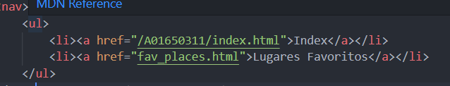

# Pruebas

|  |  |
| --- | --- |
| Chrome | |
|  |  |
| Firefox | |
|  |  |

# Conclusiones

Considero que a pesar de llevar las clases, es muy diferente solo escuchar el temario a aplicarlo, ya que entendía lo que veíamos a la hora de clase, pero al momento de realizar el laboratorio, tuve que hacer más investigación de que estaba haciendo mal o bien, de como hacer que se viera como querían las cosas, del formateo correo y la corrección en el validador de HTML.

# Agradecimientos

Solo agradecerle a Jorge Cavazos que le pedí una segunda opinión del orden de mi página.

# Referencias

Computer Hope (2020). *How to insert a movie or video in an HTML document.* <https://www.computerhope.com/issues/ch000591.htm>

Red Route. (s. f.) *Image aspect ratio and resizing calculator.* Red Route<https://red-route.org/code/image-resizing-calculator>

W3Schools. (s.f.). *HTML File Paths.* <https://www.w3schools.com/html/html_filepaths.asp>

W3Schools. (s.f.). *HTML Video Loop Attribute.* <https://www.w3schools.com/tags/att_video_loop.asp>

W3Schools. (s.f.). *HTML YouTube Videos.* <https://www.w3schools.com/html/html_youtube.asp>